 |   ISTITUTO DI ISTRUZIONE SECONDARIA “DANIELE CRESPI”  Liceo Internazionale Classico e Linguistico VAPC02701R  Liceo delle Scienze Umane VAPM027011  Via G. Carducci 4 – 21052 BUSTO ARSIZIO (VA)  www.liceocrespi.it-Tel. 0331 633256 - Fax 0331 674770 - E-mail: lccrespi@tin.it  C.F. 81009350125 – Cod.Min. VAIS02700D | 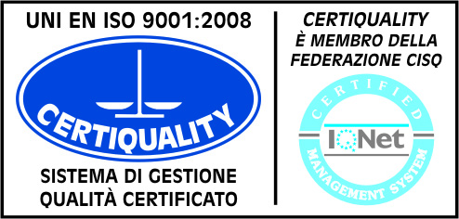  CertINT® 2012

DIRITTO-ECONOMIA POLITICA

LAVORO DA ESEGUIRE DURANTE IL PERIODO ESTIVO

CLASSE 1^ LICEO DELLE SCIENZE UMANE

Studia con attenzione i seguenti argomenti, individuando gli elementi fondamentali e collegandoli logicamente:

1. Le regole nella società: concetto di diritto. Regole sociali e norme giuridiche: funzioni e
caratteristiche (pagg. 13-18)
2. I soggetti del diritto (pagg. 32-34)
3. Lo Stato e l’ordinamento giuridico (pagg. 44-52)
4. Bisogni e beni economici (pagg. 180-189)

Costruisci uno schema riassuntivo per ogni argomento. Quindi svolgi gli esercizi di fine unità corrispondenti agli argomenti indicati, prestando particolare attenzione all’uso della terminologia specifica.

Il docente

Prof. ssa Grazia E. Dell’Acqua

